PLANIFICACIÓN MICROCURRICULAR POR EXPERIENCIA DE APRENDIZAJE
1. DATOS INFORMATIVOS:
DOCENTE: |  | NÚMERO DE  ESTUDIANTES: |  |  |  | GRADO: |  |  | INICIAL 2  4 A 5 AÑOS |  | PARALELO:
FECHA: |  | XXXXXXX |  |  |  | TIEMPO: |  |  | 1 semana
EJE TRANSVERSAL - INTERDISCIPLINARI EDAD | INSERCIONES CURRICULARES: SOSTENIBILIDAD, SOCIOEMOCIONAL, FINANCIERA, SEGURIDAD VIALYLAMOVILIDAD  Destrezas del currículo que abordan la temática de cada Inserción
HABILIDADES |   COMUNICACIONALES |  |   SOCIOEMOCIONALES |  |   MATEMÁTICAS |  |  |  |  |   DIGITALES
PRINCIPIOS DUA | COMPROMISO Y MOTIVACIÓN |  |  | REPRESENTACIÓN Y  COMPRENSIÓN |  |  | ACCIÓN Y EXPRESIÓN/EJECUCIÓN
EXPERIENCIA DE APRENDIZAJE |  | “BUSCANDO ESPACIOS SEGUROS”
DESCRIPCIÓN GENERAL DE LA EXPERIENCIA |  | Es una experiencia de aprendizaje diseñada para que las niñas y niños identifiquen, reconozcan y comprendan las situaciones de peligro presentes en su entorno inmediato —hogar, aula, patio, calle— y desarrollen estrategias para  evitarlas, promoviendo el autocuidado y la seguridad personal.
ELEMENTO INTEGRADOR | https://www.youtube.com/watch?v=NsCGq2EyA2o  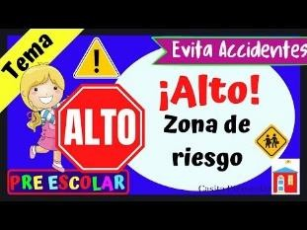  Por medio de este video los niños y niñas reconocerán los espacios seguros para evitar accidentes.
2. OBJETIVO DEL  APRENDIZAJE | Reconocer riesgos y establezcan reglas de protección en compañía del adulto, fortaleciendo la autonomía, la toma de decisiones y el manejo  responsable de su propio entorno cotidiano.
3. RELACIÓN ENTRE COMPONENTES CURRICULARES (ESTRATEGIAS DIVERSIFICADAS):
ÁMBITOS | DESTREZAS | ESTRATEGIAS METODOLÓGICAS |  |  |  | RECURSOS Y  MATERIALES |  | INDICADORES PARA  EVALUAR |  |  |  | TÉCNICAS /  INSTRUMENTOS
LUNES
 | Identificar las situaciones de peligro a las que se puede  exponer en su entorno | Saludar, decir la fecha y observar el estado del tiempo:  - Saludar a los compañeros y a la docente  con una canción alegre. |  |  |  | Imágenes grandes,  pictogramas o |  | Identifica las situaciones de peligro  a las que se puede |  |  |  | Técnica:  observación directa  Instrumento

IDENTIDAD Y AUTONOMÍA   |         inmediato y seguir pautas de comportamiento para evitarlas. | - Decir la fecha del día y observar el clima (soleado, lluvioso o nublado).  - Comentar cómo vinieron al aula y cómo se sienten hoy.  INICIO  - Observar imágenes, objetos reales o pictogramas colocados en el piso o en una mesa.  - Señalar el objeto que llame su atención.  - Responder a las preguntas del docente:  ¿Qué ves aquí?  ¿Esto es seguro o peligroso?  - Elegir una tarjeta (carita feliz/triste) para clasificar la imagen como segura o peligrosa.  - Escuchar breves explicaciones con lenguaje sencillo.  - Presentar imágenes, objetos reales o pictogramas sobre situaciones del hogar y la escuela (enchufe, tijeras, agua, fuego, resbalones, juegos peligrosos). Preguntar:  ¿Qué ves aquí?  ¿Esto es seguro o peligroso?  DESARROLLO  - Dramatizar situaciones seguras y peligrosas usando gestos:  - Caminar con cuidado → seguro  - Tocar un enchufe → peligroso (solo  como actuación)  - Clasificar objetos o imágenes colocándolos en cajas o círculos verde/rojo  - Experimentar diferentes escenarios  creados por el docente (agua en el piso | tarjetas reales (enchufe, tijeras, agua en el suelo, fuego, resbaladera mojada, juegos bruscos).  Láminas con caritas feliz/triste o seguro/peligroso.  Opcional: reproductor para mostrar video corto.  Libro Soy Líder INICIAL 2B | exponer en su entorno inmediato y seguir pautas de comportamiento para evitarlas. | Lista de Cotejo

—simulado—, tijeras ficticias, juguetes pequeños).
- Comparar situaciones:
¿Qué diferencia hay entre caminar y correr dentro del aula?
- Actuar la forma correcta de comportarse ante una situación de riesgo (pedir ayuda, alejarse, avisar).
CIERRE
- Recordar las situaciones observadas durante la sesión.
- Decidir cuál fue la situación más peligrosa y cuál fue la más segura.
- Expresar cómo puede cuidarse en esa situación.
- Elaborar (con apoyo) un mini-afiche o dibujo del mensaje “Yo me cuido cuando…”
- Compartir con los compañeros su compromiso.
- Elegir imágenes que representen lugares seguros para ellos.
- Conversar sobre por qué esos lugares les hacen sentir protegidos. Página 38 del libro.
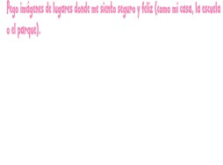

COMPRENSION Y EXPRESION ORAL Y ESCRITA   | Responder preguntas sobre un texto narrado por una persona adulta, relacionadas a los personajes y acciones principales. | INICIO  - Observar la portada o imágenes del cuento.  - Señalar al personaje que más les llame la atención. | Portada del cuento o imágenes de los personajes. | Responde preguntas sobre un texto narrado por una persona adulta, relacionadas a los | Técnica: observación directa Instrumento  Lista de Cotejo

 |  | - Escuchar preguntas motivadoras de anticipación:  - ¿Quién crees que aparece en esta historia?  - ¿Qué crees que hará este personaje?  - Elegir una tarjeta de acción para anticipar lo que podría ocurrir en el cuento.  DESARROLLO  - Escuchar atentamente el cuento narrado por el docente (voz clara y pausada).  - Identificar personajes mostrando las tarjetas mientras avanza la narración.  - Responder preguntas concretas:  ¿Quién apareció primero?  ¿Qué hizo el personaje?  ¿Cómo actuó?  - Relacionar personaje–acción usando tarjetas: niño (jugar), perro (correr), mamá (cocinar), etc.  - Elegir la tarjeta correcta cuando el docente plantea preguntas cerradas o de opción múltiple.  CIERRE  - Recordar los personajes vistos en el cuento.  - Elegir un personaje y expresar qué acción realizó.  - Reconstruir la historia usando imágenes del inicio, desarrollo y final (con apoyo).  - Compartir en grupo una frase breve: “Me gustó cuando el personaje…” “El personaje hizo…”  - Narrar nuevamente el cuento en voz clara y pausada | Pictogramas de acciones (correr, jugar, dormir, comer).  Opcional: títere o muñeco del personaje.  Cuento narrado por el docente.  Tarjetas de personajes y acciones.  Emoticones o  tarjetas “sí / no”.  Tarjetas del  inicio-medio-final.  Tarjetas de personajes y | personajes y acciones principales.

 |  | - Responder las preguntas observando las imágenes y reconociendo lo que escucharon. Página del libro 266.  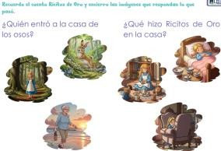 | acciones principales.  Libro Soy Líder INICIAL 2B
MARTES
RELACIONES LOGICO MATEMATICA   | Experimentar la mezcla de dos colores primarios para formar colores secundarios. | Saludar, decir la fecha y observar el estado del tiempo:  - Saludar a los compañeros y a la docente con una canción alegre.  - Decir la fecha del día y observar el clima (soleado, lluvioso o nublado).  - Comentar cómo vinieron al aula y cómo se sienten hoy.  INICIO  - Observar objetos amarillos y azules presentados por el docente.  - Identificar cada color señalándolo o diciendo su nombre.  - Comparar similitudes y diferencias entre ambos colores.  - Elegir una tarjeta del color que más le llame la atención.  - Escuchar la pregunta motivadora:  ¿Qué pasará si juntamos el amarillo y el azul?  DESARROLLO  - Experimentar la mezcla de los dos colores primarios usando pintura, agua coloreada o plastilina. | Pinturas lavables: amarillo y azul.  Recipientes transparentes.  Hisopos, pinceles o dedos (según preferencia del niño).  Opciones multisensoriales:  Agua teñida con colorante amarillo y azul.  Bolsitas sensoriales (gel amarillo + gel azul).  Plastilina amarilla y azul. | Experimenta la mezcla de dos colores primarios para formar colores secundarios. | Técnica: observación directa Instrumento  Lista de Cotejo

 |  | - Mezclar lentamente el azul con el amarillo.  - Observar el cambio de color hasta formar verde.  - Descubrir diferentes tonos añadiendo más azul o más amarillo.  - Manipular los materiales libremente para reforzar la experiencia (pintura libre, bolsas sensoriales, modelado).  CIERRE  - Recordar qué colores se usaron para formar el verde.  - Nombrar los colores primarios  utilizados: “amarillo + azul = verde”.  - Expresar cómo se sintió al mezclar los colores.  - Mostrar su obra, dibujo o mezcla final al grupo.  - Colocar una pequeña muestra en un mural llamado “Creadores del color verde”.  - Mezclar conjuntamente con los niños témpera de los dos colores propuestos y luego usarlos para desarrollar la actividad. Página 168 del libro.  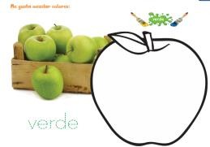 | Tarjetas o objetos de color amarillo y azul.  Pictogramas de los colores.  Títere o muñeco “Curiosín” que trae algo amarillo y azul.  Libro Soy Líder INICIAL 2B
CIVICA Y ACOMPAÑAMIENT O INTEGRAL   | Reconocer acciones honestas y la importancia de decir la verdad en situaciones  cotidianas. | INICIO  - Observar imágenes que muestran diferentes situaciones.  - Identificar qué está pasando en cada imagen.  - Escuchar al títere que dice:  “No sé si esto es honesto o no… | Imágenes o pictogramas de acciones honestas y deshonestas:  Niño devolviendo un juguete. | Reconoce acciones honestas y la importancia de decir la verdad en situaciones cotidianas. | Técnica: observación directa Instrumento  Lista de Cotejo
 | 

 |  | ¿me ayudas?”  - Anticipar si la acción parece honesta o deshonesta usando las tarjetas ✔ / ✖.  DESARROLLO  - Dramatizar breves escenas representando acciones honestas y no honestas.  - Reconocer la acción correcta al finalizar cada dramatización.  - Decidir entre dos opciones qué harían en esa situación.  - Expresar por qué es importante decir la verdad.  - Resolver junto al grupo diferentes situaciones planteadas:“Si se cae el vaso y se rompe, ¿qué puedo hacer?” “Si encuentro un juguete que no es  mío, ¿qué hago?”  CIERRE  - Recordar ejemplos de acciones honestas trabajadas en la actividad.  - Conversar sobre cómo se sintió cuando dijo la verdad en alguna ocasión.  - Elegir una imagen de acción honesta y explicar por qué es correcta.  - Comprometerse a realizar una acción honesta usando un corazón o estrella que llevará a casa.  - Mostrar su compromiso al grupo diciendo:  “Yo digo la verdad cuando… (ejemplo propio).”  - Conversar sobre lo que sucede en cada imagen. | Niño rompiendo algo y avisando.  Niño escondiendo algo que no es suyo.  Niño diciendo la verdad.  Tarjetas ✔ honesto / ✖ no honesto.  Títere que representa a un personaje que  “necesita ayuda”.  Tarjetas de situaciones cotidianas:  Romper un lápiz y avisar.  Encontrar algo en el piso y devolverlo.

 |  | - Expresar cómo se siente una persona cuando dice la verdad, aunque tenga miedo.  - Observar láminas del valor de la honestidad. Página 75 del libro.  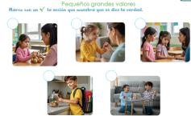 | Decir la verdad al cometer un error.  Compartir cuando algo no es justo.  Señalética: ✔ honesto / ✖ no honesto.  Historias cortas narradas por el docente.  Libro Soy Líder INICIAL 2B
MIÉRCOLES
DESCUBRIMIENTO Y COMPRENSIÓN DEL MEDIO NATURAL Y CULTURAL | Establecer la relación de pertenencia de los animales. | Saludar, decir la fecha y observar el estado del tiempo:  - Saludar a los compañeros y a la docente con una canción alegre.  - Decir la fecha del día y observar el clima (soleado, lluvioso o nublado).  - Comentar cómo vinieron al aula y cómo se sienten hoy.  INICIO  - Observar diversos animales presentados por el docente.  - Identificar el nombre de cada animal señalándolo o diciéndolo.  - Relacionar cada animal con un escenario (agua, casa, bosque, granja).  - Anticipar:  ¿Dónde crees que vive este animal? | Círculos o contenedores de colores para cada grupo:  Amarillo: domésticos  Verde: salvajes Azul: acuáticos Marrón: granja  Tarjetas o figuras de animales. | Establece la relación de pertenencia de los animales. | Técnica: observación directa Instrumento  Lista de Cotejo

 |  | ¿A qué grupo podría pertenecer?  - Clasificar verbalmente o señalando tarjetas ✔ / ✖.  DESARROLLO  - Manipular imágenes o figuras de animales y observar sus características.  - Clasificar cada uno en el contenedor que corresponda.  - Comparar animales entre grupos:  ¿En qué se parecen los animales domésticos  ¿Cómo son los animales acuáticos?  - Organizar pequeños grupos con tarjetas guía.  - Decidir si un animal pertenece o no pertenece al grupo, usando:  ✔ pertenece  ✖ no pertenece  - Participar en retos:  “Encuentra 3 animales de la granja”. “Buscar 2 animales que viven  en el agua”.  CIERRE  - Recordar los grupos trabajados (domésticos, salvajes, acuáticos, granja).  - Elegir un animal del mural.  - Justificar por qué pertenece a ese grupo “El pez pertenece al grupo acuático porque vive en el agua.”  - Mostrar a sus compañeros su elección.  - Compartir una frase guiada:  “Pertenece a este grupo porque…”  CIERRE | Pictogramas de cada categoría.  Libro Soy Líder INICIAL 2B

- Recordar los grupos trabajados (domésticos, salvajes, acuáticos, granja).

- Elegir un animal del mural.
- Justificar por qué pertenece a ese grupo:
“El pez pertenece al grupo acuático porque vive en el agua.”
- Mostrar a sus compañeros su elección.
- Compartir una frase guiada:
“Pertenece a este grupo porque…”
- Nombrar cada uno de los animales presentados en la lámina y luego Analizar uno en uno a cuál de los dos grupos pertenecen. Página del libro 108.
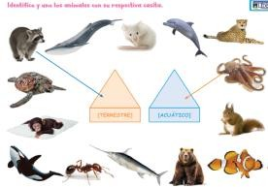

EXPRESION CORPORAL Y MOTRICIDAD   |   Representar la figura humana utilizando el monigote e incorporando detalles según la interiorización de su imagen corporal. | INICIO  - Observar su propio cuerpo frente a un espejo.  - Identificar partes del cuerpo señalando en sí mismos o en el muñeco.  - Reconocer características personales:  ¿Cómo es mi cabello?  ¿De qué color son mis ojos?  - Señalar en tarjetas las partes del cuerpo que consideren importantes para dibujar.  DESARROLLO | Hojas grandes, crayones, marcadores, témperas o lápices.  Plantillas opcionales: óvalo para cabeza, líneas guía para brazos y piernas.  Piezas móviles (ojos adhesivos, | Representa la figura humana utilizando el monigote e incorporando detalles según la interiorización de su imagen corporal. | Técnica: observación directa Instrumento  Lista de Cotejo

 |  | - Dibujar el monigote iniciando por la cabeza y el tronco.  - Incorporar detalles según su propia observación:  Cabello largo/corto,  ojos grandes/pequeños, boca, dedos, ropa.  - Experimentar diferentes materiales (crayón, lana para cabello, círculos para ojos).  - Elegir elementos para personalizar su monigote según sus características reales.  - Comparar su dibujo con su imagen en el espejo para agregar detalles faltantes.  CIERRE  - Mostrar su monigote frente al grupo.  - Describir un detalle de su figura: “Yo dibujé mi cabello porque es…”, “Yo puse mis ojos así porque…”.  - Reconocer similitudes y diferencias entre los monigotes del grupo.  - Compartir una frase guiada:  , “Así soy yo”.  - Colocar su dibujo en el mural del aula  - Dibujar libremente su figura humana, resaltando que cada dibujo es único.  - Observar si incluyen más detalles según su desarrollo de la imagen corporal. Página del libro 325.  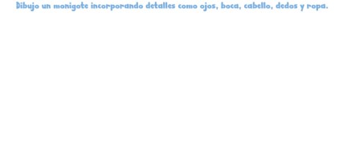 | lana para cabello, figuras de ropa).  Cartulinas de colores.  Mural de “Así soy yo”.  Cinta adhesiva y etiquetas con nombres.  Libro Soy Líder INICIAL 2B
JUEVES

EXPRESIÓN ARTÍSTICA | Realizar actividades creativas utilizando las técnicas grafo- plásticas con variedad de materiales. | Saludar, decir la fecha y observar el estado del tiempo:  - Saludar a los compañeros y a la docente con una canción alegre.  - Decir la fecha del día y observar el clima (soleado, lluvioso o nublado).  - Comentar cómo vinieron al aula y cómo se sienten hoy.  INICIO  - Observar los hisopos y manipularlos libremente para sentir su textura.  - Explorar cómo se ven los puntos en diferentes superficies (papel, cartón).  - Anticipar qué podrían crear usando solo puntitos.  - Identificar los colores que desean usar.  DESARROLLO  - Elegir una silueta o trabajar en una hoja en blanco.  - Pintar realizando puntitos con el hisopo.  - Crear formas, líneas, contornos o rellenos solo con puntos.  - Combinar colores para obtener efectos visuales diferentes.  - Experimentar libremente usando más pintura, menos pintura, puntos grandes o pequeños.  - Rotar materiales para que todos exploren distintos colores y texturas.  CIERRE  - Elegir su pintura y mostrarla al grupo.  - Describir con apoyo qué hicieron:  “Yo pinté con puntitos…” “Usé colores…” | Hisopos (nuevos).  Pinturas de varios colores.  Tarjetas con ejemplos simples de puntillismo (flores, nubes, animales).  Papel absorbente y bandejas.  isopos.  Pinturas no tóxicas.  Hojas blancas y siluetas (árbol, mariposa, flor, casa).  Opciones multisensoriales: pinturas más espesas, pinturas con textura, témpera | Realiza actividades creativas utilizando las técnicas grafo- plásticas con  variedad de materiales. | Técnica: observación directa Instrumento  Lista de Cotejo

 |  | - Valorar su trabajo usando tarjetas de emociones.  - Compartir cómo se sintieron usando el hisopo como herramienta creativa.  - Colocar su obra en el mural llamado  “Arte con Puntitos”.  - Completar los trazos y decorar el gráfico con la técnica grafoplástica pintura con hisopo.Página del libro 292.  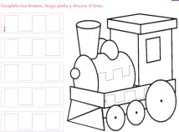 | mezclada con arena fina  Mural o tendedero de arte.  Etiquetas con nombres.  Tarjetas de emociones  (-^•●•●v-˘ ).  Libro Soy Líder INICIAL 2B
COMPRENSION Y EXPRESION ORAL Y ESCRITA |   Responder preguntas sobre un texto narrado por una persona adulta, relacionadas a los personajes y acciones principales. | INICIO  - Observar la caja de sorpresa con logos de supermercados y etiquetas de productos de aseo.  - Explorar los logos manipulándolos libremente.  - Responder:  “¿Qué reconoces aquí?” “¿Dónde has visto este logo?” “¿Para qué sirve este producto  de aseo?”  - Observar pictograma simple (por ejemplo, un niño con una bolsa del supermercado).  - Escuchara una historia sobre alguien que fue al supermercado a comprar materiales de aseo. | Logos o etiquetas reales (o impresas) de supermercados: Tía, Mi Comisariato, Supermaxi, etc.  Etiquetas de materiales de aseo: shampoo, jabón, detergente, suavizante, crema dental. | Responde preguntas sobre un texto narrado por una persona adulta, relacionadas a los personajes y acciones principales. | Técnica: observación directa Instrumento  Lista de Cotejo

 |  | DESARROLLO  - Escuchar la narración el texto lentamente, con apoyo de imágenes y logos reales.  - Observar los logos a medida que aparezcan en el cuento.  - Repetir la narración usando apoyos visuales (pictogramas de personaje, acción, lugar).  - Identificar al personaje principal (María) y la acción principal (comprar productos de aseo).  - Formular preguntas sencillas: “¿Quién fue al supermercado?” “¿Qué compraron?”  “¿Dónde estaban?” “¿Qué hizo María?”  - Señalar, responder oralmente, gesticular o pegar tarjetas de etiquetas  CIERRE  - Clasificar los logos y etiquetas en dos grupos:  “Supermercados” “Materiales de aseo”  - Mencionar un producto que sí tienen en casa.  - Realizar una mini-secuencia de tres imágenes del cuento (llegar al supermercado – comprar – regresar a casa).  - Expresar lo que más le gustó del cuento usando señalización, palabras o imágenes. Página del libro 267.  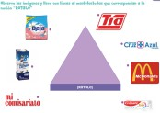 | Láminas o tarjetas con pictogramas.  Lámina grande para secuencia de imágenes.  Caja sorpresa.  TEXTO NARRADO  María y su mamá fueron al supermercado Tía. Allí compraron jabón, shampoo y detergente porque en casa ya se habían terminado. María ayudó a buscar los productos y puso todo en la canasta. Cuando llegaron a la caja, saludaron y pagaron. Luego regresaron a casa muy contentas.”  Libro Soy Líder INICIAL 2B

VIERNES
RELACIONES LOGICO MATEMATICA | Experimentar la mezcla de dos colores primarios para formar colores secundarios. | Saludar, decir la fecha y observar el estado del tiempo:  - Saludar a los compañeros y a la docente con una canción alegre.  - Decir la fecha del día y observar el clima (soleado, lluvioso o nublado).  - Comentar cómo vinieron al aula y cómo se sienten hoy.  INICIO  - Observar dos frascos con pintura roja y azul, explorar visualmente los colores.  - Colocar en el piso o mesa pictogramas de los colores primarios.  Responder:  “¿Qué color es este?”  “¿Para qué usamos la pintura?”  - Experimentar cómo nace un nuevo color.  - Señalar o nombrar los colores según sus posibilidades.  DESARROLLO  - Agregar pintura roja en un vasito.  - Agregar pintura azul lentamente.  - Mezclar con hisopo o dedo  - Observar cómo cambia la mezcla.  - Responder:  “¿Qué está pasando?” “¿Qué color aparece?”  - Experimentar con mayor o menor cantidad de cada color para descubrir tonalidades de morado.:  CIERRE | Pintura témpera roja y azul  Gotero o hisopos  Vasitos transparentes o bandejitas  Cartulina blanca  Delantal o protección  Pictogramas de colores primarios y secundarios  Toallas húmedas  Libro Soy Líder INICIAL 2B | Experimenta la mezcla de dos colores primarios para formar colores secundarios. | Técnica: observación directa Instrumento  Lista de Cotejo

- Estampar un punto morado en cartulina para crear un mural “Así nace el morado”.
- Pedir que decir, señalar o mostrar con tarjetas el nuevo color formado.
“¿Qué objetos conoces que sean morados?”
- Observar imágenes de uvas, ciruelas, flores moradas y clasificar cuáles son moradas y cuáles no.
- Mezclar con témpera de los dos colores propuestos y luego usarlos para desarrollar la actividad. Página 169 del libro.
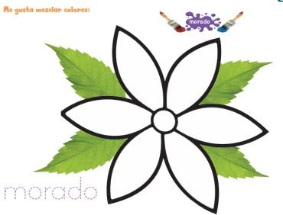

CONVIVENCIA | Identificar con semejanzas y diferencias en objetos del entorno con criterios de forma, color y tamaño. | INICIO  - Observar la caja sorpresa con figuras geométricas de distintos colores y tamaños.  - Explorar las figuras libremente.  - Responder:  “¿Qué figura encontraste?” “¿De qué color es?”  “¿Es grande o pequeña?”  - Observar pictogramas de figuras iguales y diferentes  DESARROLLO  - Colocar en la mesa tres figuras iguales (ej.: tres círculos rojos pequeños).  - Responder: | Figuras geométricas de diferentes colores y tamaños (círculos, cuadrados, triángulos).  Tarjetas de doble entrada (forma– color, tamaño– forma). | Identifica con  semejanzas y  diferencias en objetos del entorno con criterios de forma, color y tamaño. | Técnica: observación directa Instrumento  Lista de Cotejo

 |  | “¿Qué tienen de igual estas tres figuras?”  - Observar otra figura distinta (ej.: cuadrado azul grande) y preguntar: “¿Qué tiene de diferente esta figura?”  - clasificar figuras en dos grupos:  “Figuras iguales”  “Figuras diferentes”  - Ordenar dentro de aros de colores.  - Comparar objetos reales del aula (tapitas iguales y diferentes, bloques de diferentes tamaños).  CIERRE  - Tomar una tarjeta con varias figuras y rodear o señalar solo las que son iguales (por forma, color o tamaño).  - Observar tres objetos reales del aula y Responder:  “¿Cuáles son iguales?” “¿Cuál es diferente?”  - Expresar cómo supieron que eran iguales o diferentes. Página 62 del libro.  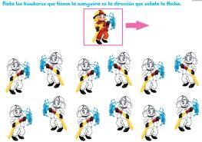 | Aros o contenedores para clasificar.  Pictogramas de  “igual” y  “diferente”.  Objetos reales del aula (tapitas, bloques, cubos, pelotas pequeñas).  Caja sorpresa.  Libro Soy Líder INICIAL 2B
4. ADAPTACIONES CURRICULARES (EN ESTE APARTADO SE DEBEN DESARROLLAR LAS ADAPTACIONES CURRICULARES PARA LOS ESTUDIANTES CON N. E.E ASOCIADAS O
NO A LA DISCAPACIDAD).
Especificación de la Necesidad  Educativa | Destrezas | Estrategias Metodológicas | Recursos y Materiales | Ámbitos | Indicadores para evaluar
ELABORADO POR: |  | REVISADO POR: |  | APROBADO POR
DOCENTE TUTOR:  Firma…………...... |  | Coordinadora de área:  Firma……………………….. |  | VICERRECTORA:  Firma………………………………………………

Fecha: | Fecha: | Fecha:

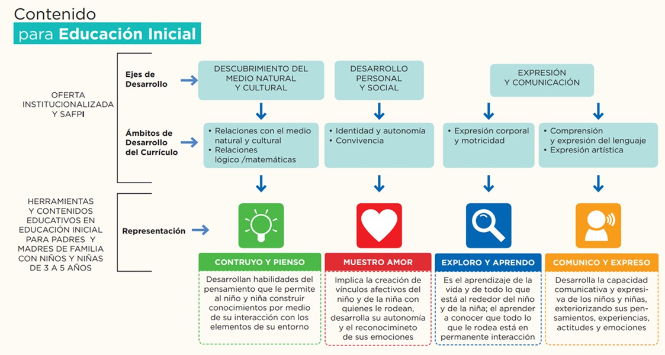



LOGO DE LAS INSECIONES CURRICULARES





